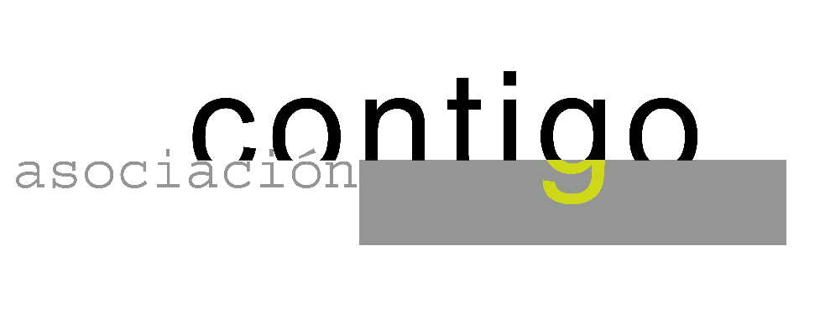
ASOCIACIÓN CULTURAL CONTIGO

Miércoles 25 de enero. Casa de la Cultura. Noreña
20.15 Horas

CENTENARIO SEVERO OCHOA

SANTIAGO GRISOLIA

El primer discípulo español del Nobel asturiano nos hablará de la vida y de la obra de Severo Ochoa. Entregará las distinciones de la Beca convocada por esta asociación para conmemorar el nacimiento del científico luarqués y será testigo de excepción de la denominación, por parte de nuestro ayuntamiento, de la Casa de la Cultura con el nombre de Severo Ochoa de Albornoz.

Colabora: OBRA SOCIAL Y CULTURAL DE CAJASTUR.

